Интеллектуальные решения автоматизации для Maritim 4.0
SMM: Компания B&R представляет решение визуализации на базе веб-технологий и интегрированную систему управления кораблём
B&R представит на выставке SMM (зал B6, стенд 305) новое целиком построенное на базе веб-технологий решение визуализации mapp View, а также масштабируемую систему управления процессами APROL. Решения для машино- и станкостроителей от специалистов в области автоматизации прокладывают курс к «умным» кораблям, к машинам с сетевым взаимодействием, к высо-копроизводительным процессам, курс на Maritim 4.0.
Простое создание пользовательского веб-интерфейса
Любой инженер автоматизации сможет самостоятельно создать свою визуализацию на базе веб-технологий. При этом знания HTML, CSS или JavaScript не требуются. Встроенный компонент визуализации уже имеется в mapp View и располагает всеми функциями для построения интерфейса пользователя машины. Виджеты просто перетаскиваются в нужное место с помощью технологии drag-and-drop и настраиваются. Контент и макет страниц независимы друг от друга, таким образом дизайн можно постоянно адаптировать и изменять.
Big data: Эффективная фильтрация потока данных
Компания B&R также продемонстрирует, как можно создать полностью интегрированную систему автоматизации для «умного» корабля на базе системы управления процессов APROL. . Пользователь имеет выбор среди ряда готовых пакетных решений, например, сбор процессорных данных, мониторинг энергопотребления и состояния. При необходимости можно также расширить приложение в уже готовой интегрированной системе управления корабля.
Общее эксплуатационные данные можно собрать, подготовить и проанализировать в интегрированном Business-Intelligence-Suite. Данные можно представить по выбору в виде интерактивной панели, графика или отчета. Интерфейс также доступен на мобильных устройствах.

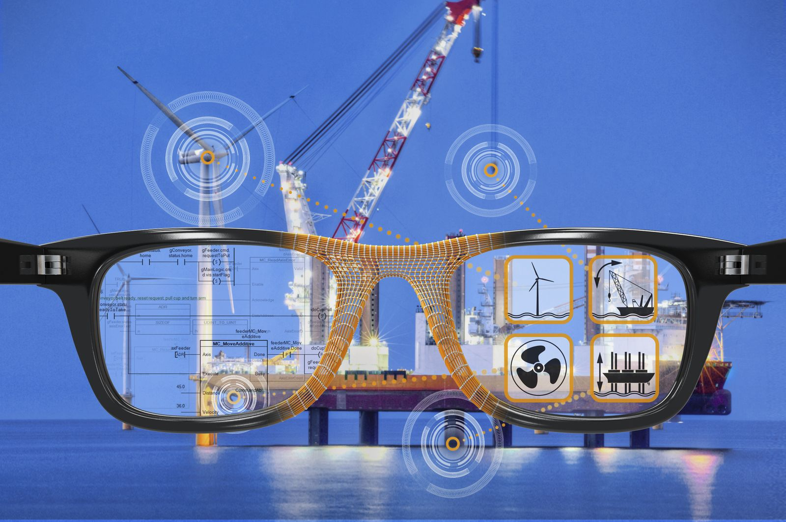
Гвоздем программы на выставке SMM в Гамбурге станет показ решение для визуализации на базе веб-технологий mapp View от компании B&R, с данным решением разработчики смогут писать современный интерфейс пользователя даже без знаний HTML.

О компании B&R
Компания B&R специализируется на инновационных решениях в сфере промышленной автоматизации, а также имеет представительства по всему миру со штаб-квартирой в Австрии. Продукция B&R сочетает в себе уникальные инженерные разработки и передовые технологии, и по праву завоевала международное признание и любовь клиентов. В портфолио B&R всегда найдется комплексное решение практически для любой задачи современной промышленности: автоматизация отдельных машин или целых заводов, продвинутое управление движением, визуализация, встроенные технологии безопасности и многое другое. Технологии промышленной полевой шины POWERLINK и openSAFETY, так же, как и мощная среда разработки Automation Studio являются основой постоянного совершенствования техники автоматизации и успеха компании на рынке. Дух инноваций позволяет компании B&R быть на острие прогресса, превосходя самые смелые ожидания своих клиентов.
Более подробную информацию Вы сможете найти на www.br-automation.com.

